Moisburg | 8. Dezember 2021
Weihnachtsbäume sorgen für Wohlbefinden
Mentale Entspannungskur: „Waldbaden“ im Wohnzimmer
Die ganzjährig grünen Zweige waren bereits zur Zeit der Römer ein Symbol der Lebenskraft. Kein Wunder, dass der Brauch, sich im Winter einen Baum ins Heim zu holen, bis heute anhält. Studien beweisen, dass das lebendige Grün sich positiv auf die Psyche auswirkt.
Es gibt wohl kein zweites Symbol, das derart für das Weihnachtsfest steht, wie die Tanne oder Fichte. Geschmückte Zweige verschiedener Nadelbäume hingen schon in mittelalterlichen Wohnstuben zum Weihnachtsfest an den Decken und Wänden. Sie standen für Fruchtbarkeit, Hoffnung und Harmonie. Auch ohne die heutigen Studien zur Farbpsychologie wussten die Menschen bereits, dass das satte Grün gut für das eigene Wohlempfinden ist. Eine Studie der Ludwig-Maximilians-Universität München belegt sogar, dass die Farbe Grün die Kreativität steigert.
Wer sich zur kalten Jahreszeit nach Natur sehnt, kann sich mit dem Weihnachtsbaum ein Stückchen Wald nach Hause holen. So wird das seit einiger Zeit so beliebte „Waldbaden“ ganz gemütlich daheim möglich. Der Duft des Harzes und der ätherischen Öle wirken wie eine Aromatherapie. Ein weiterer positiver Nebeneffekt: Ein gut gewässerter Baum verdunstet über seine Nadeln das Wasser und gleicht die trockene Heizungsluft aus.
Positive Wirkung ist wissenschaftlich bewiesen
Dass bereits der Anblick von Natur eine heilende Wirkung hat, zeigten bereits Studien, die 1984 im Wissenschaftsmagazin „Science“ veröffentlicht wurden: Die Patienten, die nach ihrer Operation aus dem Fenster in die grüne Natur schauten, verlangten weniger Schmerzmittel und konnten früher aus dem Krankenhaus entlassen werden. Das erklärt, warum sich viele Menschen in eine zauberhafte Weihnachtsstimmung versetzt fühlen, wenn sie Naturbäume auf Märkten, in Festhallen oder auch in Restaurants und Kantinen erleben.
Angst vor gesundheitlich bedenklichen Stoffen müssen die Käufer von Weihnachtsbäumen nicht haben. Das Hamburger Labor Eurofins und die Holzforschung Austria haben die Nadeln sowie die Auswirkungen auf die Raumluft untersucht. Das Ergebnis: Alle gemessenen Stoffe sind in ihrer Menge gesundheitlich unbedenklich. Benedikt Schneebecke, erster Vorsitzender des Verbands natürlicher Weihnachtsbaum bestätigt: „Wenn überhaupt Wirkstoffe nachgewiesen wurden, lagen sie weit unter den Grenzwerten für Lebensmitteln –in dieser Hinsicht könnte man den Baum theoretisch sogar essen.“

Textumfang: ca. 2.370 Anschläge

Pressefotos:
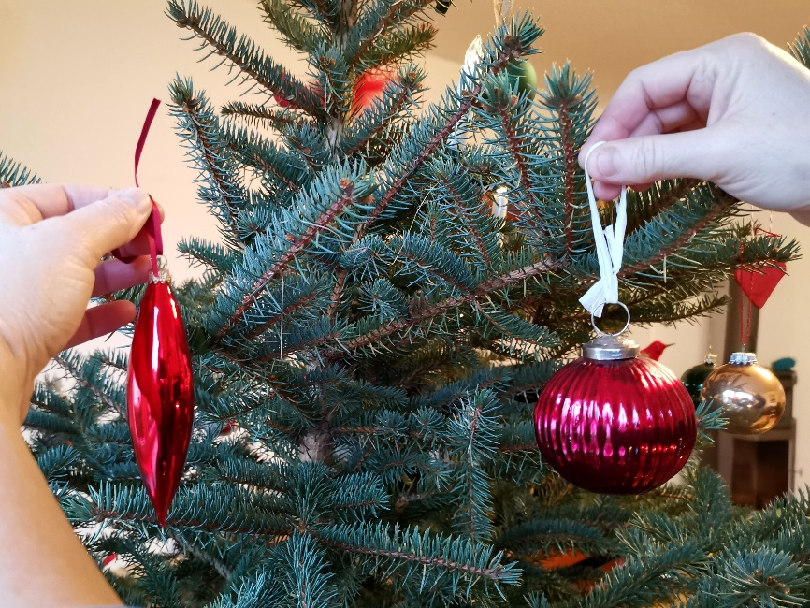
Wer sich zur kalten Jahreszeit nach Natur sehnt, kann sich mit dem Weihnachtsbaum ein Stückchen Wald nach Hause holen. Fotos: VNWB

Die Verwendung der Abbildungen ist in Kombination mit dem Pressetext honorarfrei. Über einen Veröffentlichungsbeleg oder -hinweis an presseservice@kollaxo.com freuen wir uns!

Über den Verband natürlicher Weihnachtsbaum e.V.
Der Verband natürlicher Weihnachtsbaum e.V. vereinigt mittelständische und führende Weihnachtsbaumerzeuger mit dem Ziel, den traditionellen, natürlich gewachsenen Weihnachtsbaum zu fördern. Der Verband ist unabhängig und nicht gebunden an Baumarten oder Herkunftsregionen. Er arbeitet eng mit supranationalen, nationalen und regionalen Verbänden zusammen.

